Accordo riservato, luogo_____________________data_________________
(Foro di riferimento: Milano)

Controparte: ____________________________________________________

Oggetto: Collaborazione commerciale volta a reperire investitori, finanziatori sul progetto AlgaeLIFE (“Algae Ligth Innovaction Firm Energy”) - CapEx 1.000.000€

Premesso che il Dr Vito Lavanga, si adopera in ricerche e studi per il risparmio di energie primarie in ambito agro-industriale, residenziale e terziario, nell'ottica di attuare il Trasferimento Tecnologico al mercato, è alla ricerca di collaboratori per reperire investitori o finanziatori per attivare una NewCo sul progetto AlgaeLIFE. Il Proponente (espresso in epigrafe) e la Controparte (incluso suoi eventuali partner), senza nessuna reciproca subordinazione, collaborano nella ricerca di fondi e partecipazioni come da seguenti indicazioni:

A) Investitore - in co-presenza al 50/50: Investitore (apporta i capitali), Lavanga (apporta i know-how), i brevetti restano in capo agli autori
La NewCo si occuperà di R&D nell' ambito delle FER (in particolare del biogas e colture microalgali di piccole taglie ed indotto applicativo). Gli impieghi saranno destinati, in circa uguale misura verso risorse umane (commerciali e tecniche) ed attività di terze parti (opere e mezzi), si prospetta l'utilizzo di un sito a nord-ovest di Milano. R&D sarà assegnata a Vito Lavanga. La NewCo disporrà di licenza per brevetti e know-how (che restano di proprietà degli autori) a condizioni privilegiate (un terzo di quanto offerto al mercato) e con prime-time-to-market (1 anno). Brevetti e know-how saranno inseriti nella NewCo se le maggioranze saranno riconducibili agli autori. Ai capitali si riserva un prelievo, prima dei dividendi, pari ad un IRR di progetto (5%).

B) Finanziatore - a tassi di mercato (Euribor+3%), con presenza nel capitale al 5% (a fini di monitoraggio e contropartita fideiussoria)
La NewCo si occuperà di R&D nell' ambito delle FER (in particolare del biogas e colture microalgali di piccole taglie ed indotto applicativo). Gli impieghi saranno destinati, in circa uguale misura verso risorse umane (commerciali e tecniche) ed attività di terze parti (opere e mezzi), si prospetta l'utilizzo di un sito a nord-ovest di Milano. R&D sarà assegnato a Vito Lavanga, che conferisce nella società brevetti e know-how sviluppati. Al Finanziatore (o terza parte fideiussoria) si riserva una presenza nel capitale del 5% e ruolo di monitoraggio (nel CdA)

C) Cessione progetto – Ad operatore industriale interessato ad ogni futuro sviluppo di AlgaeLIFE
Si configura la cessione del progetto AlgaeLIFE (know-how e brevetti evinti), a fronte di 10 Mln€ e royalities del 5% agli autori. Il valore attuale netto del progetto (VAN) si attesta a € 36 Mln€. Gli autori si asterranno da ogni futura collaborazione a terze parti su temi pertinenti. Gli autori offriranno supporto ed affiancamento necessario nei primi sei 6/12 mesi (a fronte di anticipo di 200.000€ e deposito cauzionale del 20%). Il saldo a collaudo delle performance predefinite sui prototipi per i modelli di business identificati alla stesura del contratto.

Alle prestazioni della Controparte si riservano emolumenti pari al 5% degli importi effettivamente procurati, in unica soluzione (omnicomprensiva e "success fee"). Si riserva l’ 8% nel punto C o se gli emolumenti sono conferiti per intero nella NewCo (punti A o B), per presidio e prelazione ai processi commerciali. Gli emolumenti verranno conferiti con prelievo dai fondi apportati nella reale disponibilità del Proponente, a fronte di documentazione fiscale come da legge.

Per accettazione (Controparte) ______________________________

Per accettazione (Proponente) ______________________________

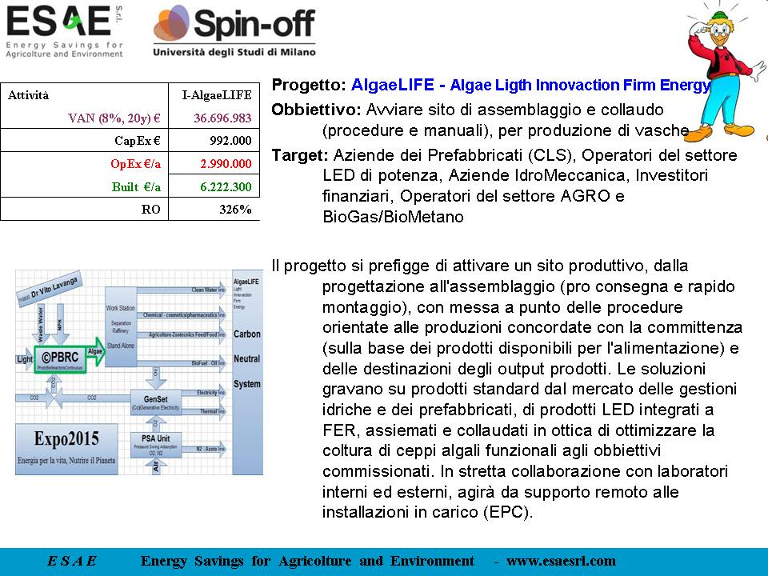

Lavanga Dott. Vito |  | I-AlgaeLIFE | Algae Ligth Innovaction Firm Energy
 |  | MicroAlghe | anno | 2012
 |  |  | 5 | Unit
 |  |  | 50 | Unit/a
CONTO PATRIMONIALE
Investimento |  | 992.000 | Euro
1 | MGMT Internal € | 110.000 | Euro
2 | Vendor Hard € | 420.000 | Euro
3 | Vendor Soft € | 210.000 | Euro
4 | HR € | 252.000 | Euro
5 | others € | 0 | Euro
CONTO ECONOMICO |  | 50 | unit/a | €/u
Ricavi |  | 6.222.300 | Euro/a | 124.446
1 | Material Resource €/a | 22.050 | Euro/a
2 | Human Resource €/a | 110.250 | Euro/a
3 | Vasche €/a | 4.200.000 | Euro/a
4 | Assemblaggio €/a | 1.575.000 | Euro/a
5 | Collaudo €/a | 315.000 | Euro/a
6 | Input 6 €/a | 0 | Euro/a
7 | Input 7 €/a | 0 | Euro/a
Costi |  | 2.990.000 | Euro/a | 59.800
1 | Material Resource €/a | 15.000 | Euro/a
2 | Human Resource €/a | 75.000 | Euro/a
3 | Vasche €/a | 2.000.000 | Euro/a
4 | Assemblaggio €/a | 750.000 | Euro/a
5 | Collaudo €/a | 150.000 | Euro/a
6 | others €/a | 0 | Euro/a
 | Utile lordo | 3.232.300 | Euro/a
Piano economico-finanziario
1 | Progetto | 992.000 | Euro
2 | Equity quota | 20 | %
3 | Equity | 198.400 | Euro
4 | Finanziamento | 793.600 | Euro
5 | Ricavi di progetto | 6.222.300 | Euro/a
6 | Costi | -2.990.000 | Euro/a
7 | Rata finanziamento | -63.681 | Euro/a
8 | Avanzo di cassa | 3.168.619 | Euro/a
9 | PBP (Pay Back Period), anni | 0,31 | 0,06 | PBP on Equity
10 | VAN (8%, 20y) | 36.696.983 | Euro
Progetto: AlgaeLIFE - Algae Ligth Innovaction Firm Energy
Obbiettivo: Avviare sito di assemblaggio e collaudo (procedure e manuali), per produzione di vasche AlgaeLIFE
Target: Aziende dei Prefabbricati (CLS), Operatori del settore LED di potenza, Aziende IdroMeccanica, Investitori finanziari, Operatori del settore AGRO e BioGas/BioMetano
Il progetto si prefigge di attivare un sito produttivo, dalla progettazione all'assemblaggio (pro consegna e rapido montaggio), con messa a punto delle procedure orientate alle produzioni concordate con la committenza (sulla base dei prodotti disponibili per l'alimentazione) e delle destinazioni degli output prodotti. Le soluzioni gravano su prodotti standard dal mercato delle gestioni idriche e dei prefabbricati, di prodotti LED integrati a FER, assiemati e collaudati in ottica di ottimizzare la coltura di ceppi algali funzionali agli obbiettivi commissionati. In stretta collaborazione con laboratori interni ed esterni, agirà da supporto remoto alle installazioni in carico (EPC).

